
Pressemitteilung der Stadt Freilassing
02.07.2026
Pressestelle der Stadt Freilassing
Münchener Straße 15
83395 Freilassing
Tel. (08654) 3099-302/-303
E-Mail: oeffentlichkeitsarbeit@freilassing.de
Internet: www.freilassing.de

Wenn Geschichte in Bewegung gerät: Dampflok 01 1104 wird auf der Drehscheibe der Lokwelt Freilassing ausgedreht
Ein besonderer Moment erwartet Eisenbahnfreunde, Familien und Technikbegeisterte am Samstag, 4. Juli, in der Lokwelt Freilassing. Um ca. 13 Uhr wird die imposante Schnellzugdampflok 01 1104 auf der historischen Drehscheibe ausgedreht – ein faszinierendes Schauspiel, das eindrucksvoll zeigt, wie Eisenbahnbetrieb einst funktionierte.
Das Motto von „Faszination Dampf“, dem Veranstalter der Sonderfahrt, die nach Freilassing führt, lautet „Technik der Vergangenheit als Motivation für die Zukunft“. Historische Eisenbahntechnik wird lebendig!
Das Drehen einer Dampflok ist weit mehr als ein technischer Vorgang. Es ist ein selten gewordenes Erlebnis, bei dem tonnenschwere Ingenieurskunst scheinbar mühelos auf der Drehscheibe gewendet wird. Dabei werden die Dimensionen, die Präzision und die Faszination historischer Eisenbahntechnik unmittelbar erlebbar.
Die Lokwelt lädt Besucherinnen und Besucher ausdrücklich dazu ein, diesen besonderen Moment mitzuerleben. Das Ausdrehen der 01 1104 bietet eine außergewöhnliche Gelegenheit für eindrucksvolle Fotos und einen Blick auf die Arbeitsabläufe vergangener Eisenbahnepochen.
Wer die Lokwelt an diesem Tag besucht, erlebt nicht nur in Form der 01 1104 ein beeindruckendes Stück Technikgeschichte, sondern wird auch daran erinnert, welche Innovationskraft und Ingenieurskunst hinter den großen Dampflokomotiven steckt. Ganz im Sinne des Mottos von „Faszination Dampf“ wird deutlich: Die Technik der Vergangenheit kann Inspiration und Motivation für die Herausforderungen der Zukunft sein.
Samstag, 4. Juli 2026
Zeit des Ausdrehens: ca. 13 Uhr
Museumsöffnungszeit: 10 – 17 Uhr | letzter Einlass 16.30 Uhr
Lokwelt Freilassing | Westendstr. 5 | 83395 Freilassing

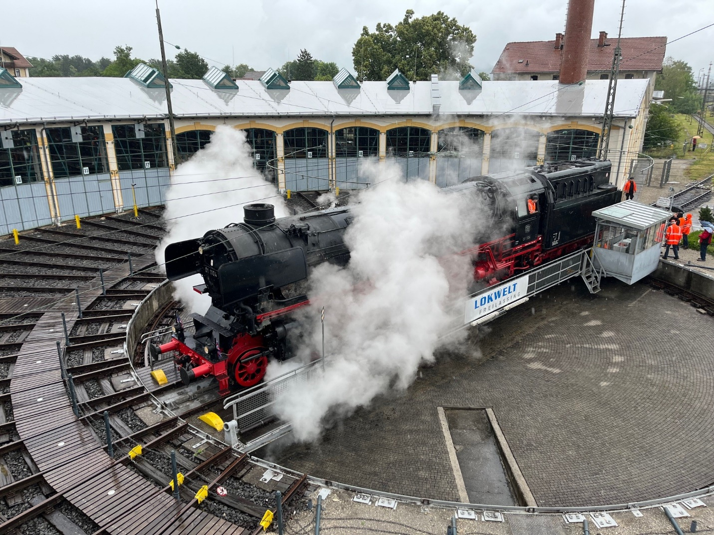
Foto: Stadt Freilassing
Hinweis: Fotos dürfen nicht archiviert werden und sind nur zur einmaligen Verwendung im Rahmen der aktuellen Berichterstattung gestattet!

